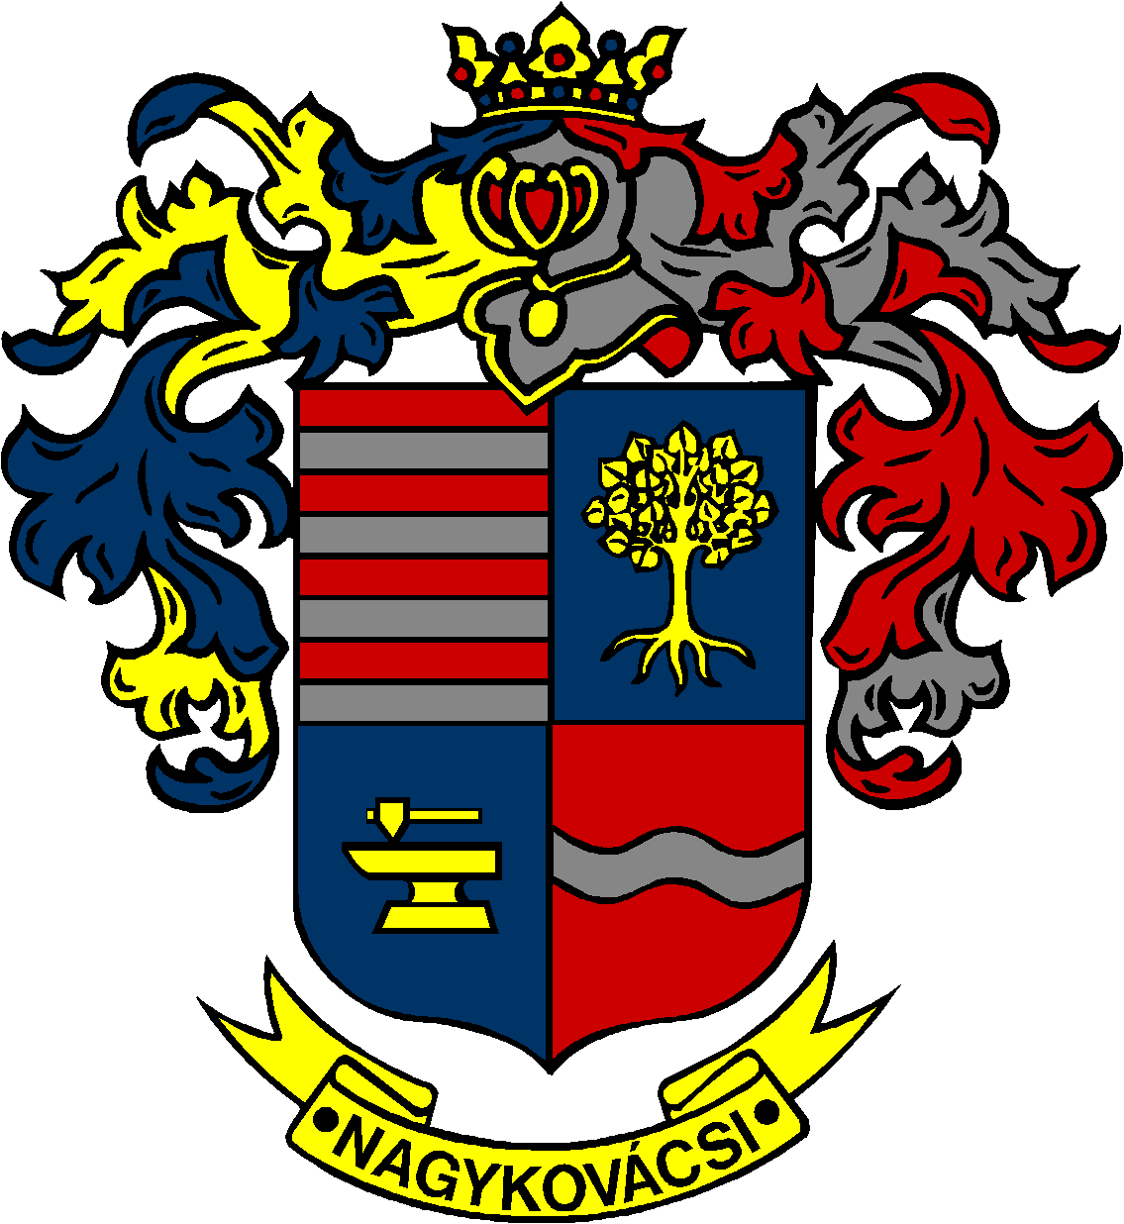

NAGYKOVÁCSI NAGYKÖZSÉG ÖNKORMÁNYZATA

ÜGYRENDI BIZOTTSÁG

ELNÖKE

MEGHÍVÓ
Nagykovácsi Nagyközség Önkormányzat
Ügyrendi bizottságának ülésére

Az ülés helye: Öregiskola Közösségi Ház és Könyvtár
Időpontja: 2022. január 17. (hétfő) 17 óra 15 perc
Napirend:
Nyílt ülés:
- Nagykovácsi Nagyközség Önkormányzatának 2021. évi költségvetéséről szóló 3/2021. (II. 18.) önkormányzati rendeletének 4. sz. módosítása E – 9
Előterjesztő: Kiszelné Mohos Katalin polgármester
Előadó: Perlaki Zoltán, Pénzügyi és Adóügyi Osztály vezetője
Tárgyalja: ÜB, PB

Zárt ülés:
- Döntés székhelybejegyzés iránti kérelemről E – 10
Előterjesztő: Kiszelné Mohos Katalin polgármester
Előadó: dr. Halmosi-Rokaj Odett aljegyző
Tárgyalja: ÜB

Nagykovácsi, 2022. január 13.

Tegzes Endre sk.
bizottsági elnök

